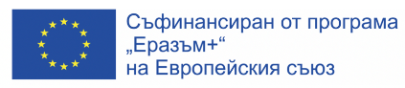

Упражнение 6.3. Психологическо насилие

Марио участва в уъркшоп за когнитивна стимулация, организиран от неговата резидентна услуга. На него му харесва и му е приятно да живее там. Но днес, болногледач, преглеждайки работата му, му казва: „Марио, изглеждаш тъп, пак си го направил грешно!“.

 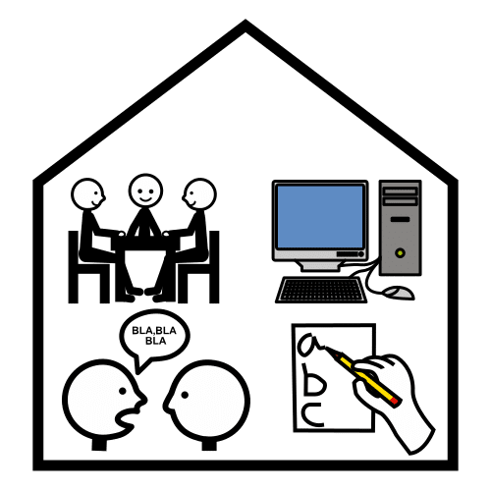

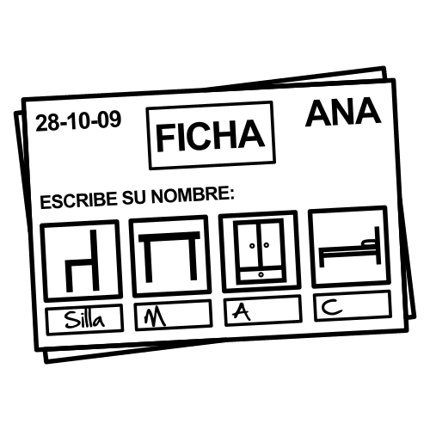 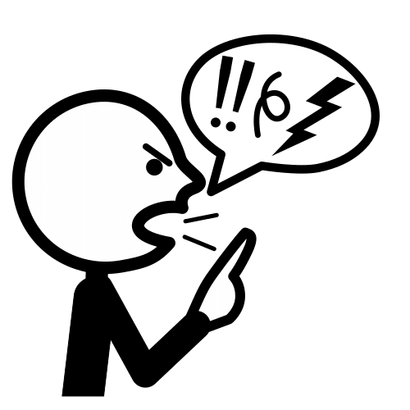

**Кое от тези е насилствено поведение?**

Обучителят представя различни ситуации на СХИУ и те решават дали са насилствени, или не. Следва дискусия.

1. Тази сутрин Марио си наля чаша мляко. Той разля малко от него върху работния плот, защото има треперене на ръцете. Неговият обучител го видя и го нарече „несръчен“.
2. Клаудия има трудности да запомня имена на хора. Днес тя е срещнала жената, която почиства и когато искала да я поздрави, тя „блокирала“. Жената я погледнала и казала: „тъпа ли си, или какво?
3. Марио се спънал, докато се разхождал с патериците си и случайно изпуснал бутилка вода на земята. Неговият болногледач му е помогнал да стане и му е казал: „не се тревожи за водата“.

**Забележка:** След идентифициране на насилствените поведения, може да е уместно да помолим учащите да предложат подходяща алтернатива.